

Manual de Desarrollo SAE 4.x.x

Arnaldo C. Castro
Versión 1.2
2022

Histórico de cambios

Versión | Fecha | Modificado por | Descripción
1.0 | 07/07/2021 | Fabricio Gregorio | Creación de Documento
1.1 | 09/10/2021 | Sergio Coronel | -Se actualiza documento a formato nuevo.  -Se modifica sección “Docker” simplificándola con Docker-compose.
1.2 | 19/5/2022 | Gaston Rodriguez | -Se actualiza documento para Java 11 y Wildfly 24

Contenido
1 Introducción 4
2 Audiencia 4
3 Instalación 4
Pre-requisitos 4
Código fuente 4
Entorno de desarrollo – Maven/Netbeans 8
Configuración del NetBeans 8
Actualizar versión de Maven 8
Compilación usando Maven en la línea de comandos 9
Compilación usando el entorno de desarrollo Apache Netbeans IDE. 10
Instrucciones para configurar el Proyecto de Código Fuente 11
Modificación del código fuente con Apache Netbeans IDE 15
Configuración de herramientas adicionales que utiliza el sistema informático 15
Docker 15
Instrucciones para instalar ambiente e iniciar aplicación 16
Cambio de versión 16

1 Introducción
El siguiente documento es una guía para la configuración del entorno de desarrollo del proyecto SAE en sus versiones 4.x.x. La guía describe la lista de elementos necesarios para instalar y como se debe proceder para compilar el código fuente.

2 Audiencia
Desarrolladores de software o administradores de sistemas encargados de instalar y configurar SAE.

3 Instalación

Pre-requisitos
Antes de instalar el entorno de desarrollo es necesario instalar los siguientes componentes:
- JDK 11
- Wildfly 24
- Maven 3.3.9 o superior
- Apache NetBeans IDE 12.0 o Eclipse última versión
* Se puede considerar como opcional la instalación de docker para la automatización del despliegue. Ver sección Docker.

Código fuente
El proyecto consta de dos aplicaciones: SAE-WEB-ADMIN y SAE-USERS, y están conformados de la siguiente manera:

La aplicación SAE-WEB-ADMIN está conformada por los siguientes proyectos:
Proyecto | Descripción
SAE-Acciones | Contiene las clases base para implementar acciones personalizadas que pueden asociarse a los recursos.
SAE-Autocompletados | Contiene componentes para implementar autocompletados. No se utiliza en SAE v.4.x
SAE-EAR | Este proyecto integra los componentes del proyecto y genera el EAR desplegable.
SAE-EJB | Este proyecto contiene los servicios locales y externos correspondientes a la capa del negocio, tanto para el frontend como para el backend.
SAE-EJB-Client | Este proyecto contiene las entidades, enumerados y utilidades.
SAE-LoginModule | Contiene varias implementaciones de módulos de login que se configuran en Wildfly para autenticar a los diferentes tipos de usuarios.
SAE-Validaciones | Contiene las clases base para implementar validaciones personalizadas que pueden asociarse a los recursos a la hora de crear una reserva.
SAE-WEB | Este proyecto contiene los componentes de la interfaz web pública. Incluye cada una de las páginas (jsf y fragmentos), la lógica de presentación (managed bean) y la integración con la capa de negocio.
SAE-WEB-Admin | Este proyecto contiene los componentes de la interfaz web privada. Incluye cada una de las páginas (jsf y fragmentos), la lógica de presentación (managed bean) y la integración con la capa de negocio.

Además, existen las siguientes librerías personalizadas que son requeridas para poder compilar la aplicación, las mismas se encuentran declaradas en los pom.xml de algunos proyectos de la tabla anterior, y éstos son:
- Primefaces Sofis 6.2: SAE utiliza una versión modificada de Primefaces 6.2 para cumplir con algunos requisitos de usabilidad de Agesic. Para esto se tomó la versión estable de Primefaces 6.2 y se modificaron los siguientes archivos:
/PrimefacesSofis62/src/main/java/org/primefaces/component/datatable/DataTableRenderer.java
/PrimefacesSofis62/src/main/java/org/primefaces/component/menu/BaseMenuRenderer.java /PrimefacesSofis62/src/main/java/org/primefaces/component/messages/MessagesRenderer.java /PrimefacesSofis62/src/main/java/org/primefaces/component/panelmenu/PanelMenuRenderer.java /PrimefacesSofis62/src/main/java/org/primefaces/component/selectbooleancheckbox/SelectBooleanCheckboxRenderer.java /PrimefacesSofis62/src/main/java/org/primefaces/component/selectonemenu/SelectOneMenuRenderer.java /PrimefacesSofis62/src/main/java/org/primefaces/component/tabview/TabViewRenderer.java /PrimefacesSofis62/src/main/java/org/primefaces/component/api/Pageable.java /PrimefacesSofis62/src/main/java/org/primefaces/component/paginator/PageLinkRenderer.java /PrimefacesSofis62/src/main/java/org/primefaces/component/paginator/NextPageLinkRenderer.java /PrimefacesSofis62/src/main/java/org/primefaces/component/paginator/LastPageLinkRenderer.java /PrimefacesSofis62/src/main/java/org/primefaces/component/paginator/PrevPageLinkRenderer.java /PrimefacesSofis62/src/main/java/org/primefaces/component/paginator/FirstPageLinkRenderer.java /PrimefacesSofis62/src/main/resources-maven-jsf/ui/dataTable.xml
/PrimefacesSofis62/src/main/resources-maven-jsf/ui/dataGrid.xml
/PrimefacesSofis62/src/main/resources-maven-jsf/ui/dataList.xml
/PrimefacesSofis62/src/main/resources-maven-jsf/ui/treeTable.xml
Nota: algunas clases de Primefaces (las que conforman el dominio) se construyen dinámicamente a partir de los XMLs al compilar, y también se actualiza automáticamente el archivo primefaces-p.taglib.xml. Si se hace algún cambio a los XMLs del dominio y se vuelve a construir se debe copiar el archivo primefaces-p.taglib.xml actualizado a la carpeta WEB-INF de ambos proyectos web de CEIP SAE. Para poder compilar esta versión modificada de Primefaces hay que instalar primero Primefaces Maven Plugin: git clone https://github.com/primefaces/maven-jsf-plugin.git cd maven-jsf-plugin mvn clean install.
- ImmOpenCSVExt: desarrollada por la IM para SAE original.
Nota importante: Estas librerías se encuentra en la siguiente ruta SAE-Modulos/libs/ .

Adicionalmente a las dos librerías antes mencionadas, en la carpeta: SAE-Modulos/libs/ , existe una librería más que es requerida para poder compilar la aplicación, está es: olap4j-0.9.7.309-JS-3.
La misma es requerida por la dependencia: jasperreports-5.6.1 (especificada en el archivo pom.xml del proyecto sae-ejb-client) debido a que en los repositorios externos de maven ya no se encuentra disponible, esta debe ser almacenada manualmente en el repositorio local de maven como se explica en la sección: Compilación usando Maven en la línea de comandos.

Además, los siguientes dos proyectos también son requeridos por la aplicación, pero no forman parte de ella, sino que se utilizan como librerías adicionales en el servidor de aplicaciones Wildfly:
    - SAE-LoginModule
    - IDURUGUAY-LoginModule

La aplicación SAE-USERS está conformada por los siguientes proyectos:
Proyecto | Descripción
SAE-Users-Web | Este proyecto contiene los componentes de la interfaz web pública. Incluye cada una de las páginas (jsf y fragmentos), la lógica de presentación (managed bean) y la integración con la capa de negocio.
SAE-Users-Utils | Contiene clases de utilidades.
SAE-Users-Dao | Este proyecto contiene los componentes necesarios para la comunicación con la base de datos.
SAE-Users-Ear | Este proyecto integra los componentes del proyecto y genera el EAR desplegable.
SAE-Users-Ejb | Este proyecto contiene los servicios correspondientes a la capa del negocio.
SAE-Users-Entities | Este proyecto contiene los componentes de la capa de datos.
SAE-Users-Exception | Este proyecto contiene clases de utilidades genéricas.
SAE-Users-Code | Este proyecto es el proyecto padre, donde se declaran todos los demás proyectos y sirve para hacer un compilado de todos estos.

Entorno de desarrollo – Maven/Netbeans
Los proyectos que componen la aplicación son compilados usando la herramienta Maven, y proveen un script pom.xml para dicha tarea. La compilación puede ser realizada directamente en la línea de comandos o puede utilizarse el entorno de desarrollo integrado Netbeans o Eclipse. En la raíz de cada aplicación existe un archivo POM Padre que se encarga de gestionar el compilado de todos los proyectos que componen cada aplicación.

Configuración del NetBeans

Se utiliza Netbeans 12.x para el desarrollo del sistema. A los efectos de la guía, utilizaremos Netbeans 12.0. A continuación se detallan los pasos a seguir para su instalación:
Ubuntu:
Paso 1: Ingresar a la consola de comandos (Ctrl+Alt+t).
Paso 2: Descargar el archivo Apache-NetBeans-12.0-bin-linux-x64.sh ejecutando el siguiente comando: wget -c https://downloads.apache.org/netbeans/netbeans/12.0/Apache-NetBeans-12.0-bin-linux-x64.sh
Paso 3: En la consola posicionarse en la carpeta donde se descargó el archivo.
Paso 4: Ejecutar los siguientes comandos:
- chmod +x Apache-NetBeans-12.0-bin-linux-x64.sh
- ./Apache-NetBeans-12.0-bin-linux-x64.sh
Paso 5: La ejecución de los comandos despliega en la pantalla un asistente de instalación. Hay que seguir las instrucciones y apretar el botón siguiente en cada pantalla. En uno de los pasos se solicita el directorio de Java que utilizará Netbeans. Debe indicarse el directorio de instalación del JDK 8 instalado previamente. Al finalizar quedará Netbeans 12 instalado.

Windows:
Paso 1: Ingresar a la url: https://netbeans.apache.org/download/nb120/nb120.html
Paso 2: Seleccionar: Apache-NetBeans-12.0-bin-windows-x64.exe, esto descargará el archivo de instalación.
Paso 3: Ejecutar el archivo descargado, de esta forma se despliega en pantalla el asistente de instalación. En uno de los pasos se solicita el directorio de Java que utilizará Netbeans. Debe indicarse el directorio de instalación del JDK 8 instalado previamente. Al finalizar quedará Netbeans 12 instalado.

Actualizar versión de Maven
Maven es una herramienta de software para la gestión y construcción de proyectos Java. Maven utiliza un Project Object Model (POM) para describir el proyecto de software a construir, sus dependencias de otros módulos y componentes externos, y el orden de construcción de los elementos. Viene con objetivos predefinidos para realizar ciertas tareas claramente definidas, como la compilación del código y su empaquetado.

Para poder compilar los proyectos, se recomienda instalar la versión de Maven 3.8.5.
Netbeans 12 ya viene con la versión correcta de Maven por defecto. En caso de no ser así, seguir los siguientes pasos:

Paso 1: Ingresar a la siguiente URL: https://archive.apache.org/dist/maven/maven-3/3.8.5/binaries/ Descargar apache-maven-3.8.5-bin.tar.gz o apache-maven-3.8.5-bin.zip.
Paso 2: Descomprimir el archivo descargado. Puede ser por ejemplo en “/user/local”.
Paso 3: En NetBeans, ingresar a Tools -> Options -> Java -> Maven.
Paso 4: Hacer clic en el combo de “Maven Home”. Seleccionar la nueva carpeta que descomprimimos en el paso 2. “/user/local/apache-maven-3.8.5”. Luego de seleccionado, debería aparecer un texto indicando “version: 3.8.5”. Aceptar los cambios.

Compilación usando Maven en la línea de comandos
Para compilar cualquiera de los proyectos desde la línea de comandos se debe tener instalado y configurado Maven 3.8.5 o superior. Para verificar si está instalado, y en caso afirmativo determinar su versión, ejecutar el siguiente comando:

$> mvn -version
Debería verse un mensaje similar a “Apache Maven 3.8.5 (3599d3414f046de2324203b78ddcf9b5e4388aa0)”; aunque la versión podría cambiar, es necesario que la versión sea o posterior.

Si Maven está correctamente instalado se puede proceder a compilar la aplicación, para lo cual se debe realizar lo siguiente:

- Copiar la carpeta que contiene el código fuente de la aplicación a una ubicación apropiada; si en lugar de una carpeta se tiene un archivo comprimido (.zip, .rar o .tar.gz), descomprimirlo en la ubicación elegida.

- Abrir una consola y cambiar a la ubicación elegida en el punto 1 (la carpeta raíz de la aplicación) usando comandos “cd”.

- Definir las siguientes dos variables de entorno:

  - JAVA_HOME: debe apuntar al directorio donde se encuentra la instalación del entorno de desarrollo JDK 11 (para verificar si es el directorio correcto, dentro de la ruta apuntada por esta variable debería verse una carpeta llamada bin y dentro de ésta archivos llamados “javac” o “javac.exe”).

  - MAVEN_HOME: debe apuntar al directorio donde se encuentra la instalación de Maven (para verificar si es el directorio correcto, dentro de la ruta apuntada por esta variable deberían verse las carpetas “bin” y “etc”).

- Establecer la ruta donde se almacenará el ear generado una vez compilada la aplicación, esto se especifica en el archivo pom.xml del proyecto ear de cada aplicación, modificar o especificar una nueva ruta dentro del tag <outputDirectory>{ruta}</outputDirectory>. La ruta puede ser la carpeta “deployments” desde donde wildfly obtiene los ear para deployarlos de forma automática.
- Ejecutar el siguiente comando:
$> mvn clean install
- Aguardar a que termine la compilación. Al finalizar debería verse el siguiente texto: “BUILD SUCCESS”.
- Verificar que en la ruta especificada en el paso 4 estén los archivos EAR se generaron correctamente:
  - Para SAE: sae-ear-4.x.x.ear
  - Para SAE-USERS: sae-users-ear-0.1.0.ear
Una vez que las aplicaciones principales fueron compiladas correctamente, se puede proceder a hacer un deploy de estas aplicaciones en el servidor WildFly.

Compilación usando el entorno de desarrollo Apache Netbeans IDE.
Si se desea compilar utilizando el entorno de desarrollo Apache Netbeans IDE se recomienda utilizar la versión 12.x. Aunque no existen impedimentos para utilizar otra versión, el desarrollo fue realizado utilizando dicha versión y se sabe que el procedimiento descrito en este documento funciona con ella.

Nota: si hay más de una versión de Java instalada en el sistema (por ejemplo, Java 7 o Java 8) se debe instruir a Netbeans de forma explícita la versión de java a utilizar; y esto se hace accediendo a menú Herramientas> Options.

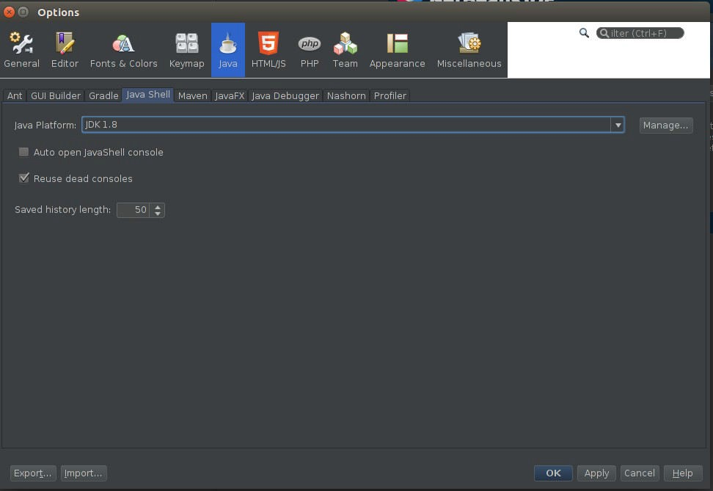

Instrucciones para configurar el Proyecto de Código Fuente
A continuación, se detalla como configurar el código fuente en Netbeans, los pasos a seguir aplican tanto para Ubuntu como para Windows.

Para SAE:

Paso 1: Abrir el proyecto. En Netbeans hay que ingresar a File> Open Project y seleccionar el proyecto sae, este proyecto es el que tiene el pom padre.
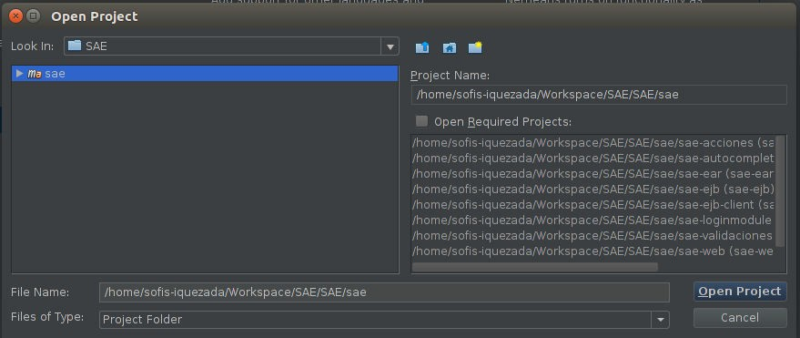

Paso 2: Clic derecho sobre el proyecto padre y seleccionar Clean and Build. Al terminar de compilar se debe mostrar en pantalla el mensaje BUILD SUCCESS.

Para SAE-USERS:

Paso 1: Abrir el proyecto. En Netbeans hay que ingresar a File> Open Project y seleccionar el proyecto sae- admin, este proyecto es el que tiene el pom padre.
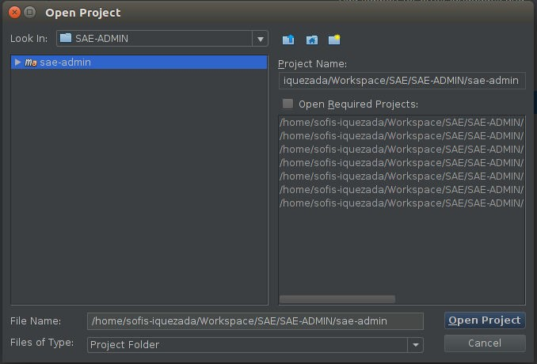
Paso 2: SAE-USERS utiliza una librería de acceso datos implementada por SOFIS. Esta librería está publicada en un repositorio privado al que no se tiene acceso desde afuera de SOFIS. Por esta razón, cuando Maven intente descargarla no va a poder acceder a ella. La librería se llama SS-GENERICDAO- JPA2.

La misma será adjuntada a los entregables dentro de la carpeta lib y debe ser instalada de forma manual. Es necesario abrir el módulo de sae-users-dao, el cuál se encuentra dentro de la carpeta módulos en sae- users-code.

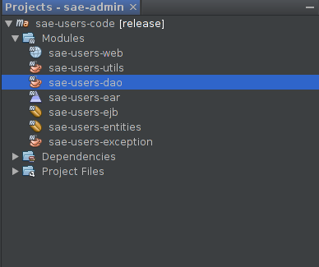

Doble clic sobre sae-users-dao, mostrándose así de la siguiente forma:

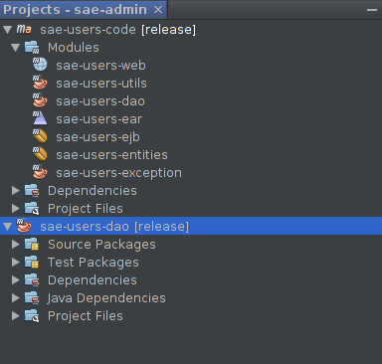

Acceder a dependencias dentro de sae-users-dao:

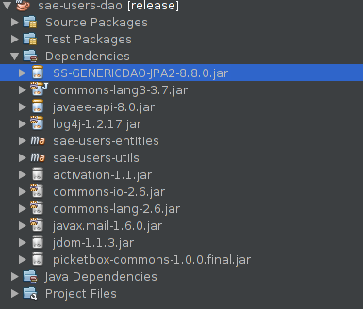

Clic derecho sobre SS-GENERICDAO-JPA2-8.8.0.jar y seleccionar Manually Install Artifact.

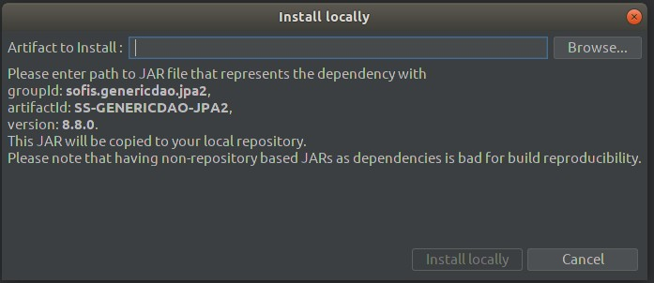

Seleccionamos Browse y buscamos el archivo SS-GENERICDAO-JPA2-x.x.x.jar que está dentro de la carpeta lib dentro del proyecto.

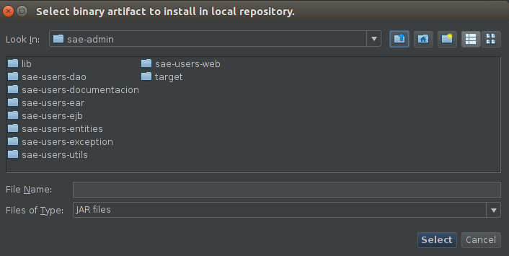

Paso 3: Clic derecho sobre el proyecto padre y seleccionar Clean and Build. Al terminar de compilar se debe mostrar en pantalla el mensaje BUILD SUCCESS.

Modificación del código fuente con Apache Netbeans IDE
Para la compilación y generación de los binarios se utiliza Maven. Sin embargo, si se quiere modificar el código fuente es necesario que Apache Netbeans reconozca los proyectos de forma correcta. Se debe realizar la sección 4.5 primero para luego poder modificar el código fuente de la aplicación con la ayuda del IDE.

Configuración de herramientas adicionales que utiliza el sistema informático
Está configuración ayuda y agilizan la preparación del ambiente de desarrollo, pero también se puedo optar por la opción convencional en donde tanto la base de datos como el servidor de aplicaciones se instalan localmente como servicios en las máquinas de cada desarrollador.

Docker
Automatiza el despliegue de aplicaciones dentro de contenedores de software, proporcionando una capa adicional de abstracción y automatización de virtualización de aplicaciones en múltiples sistemas operativos. Guía de instalación:

Ubuntu:

Seguir pasos de instalación en el siguiente link: https://docs.docker.com/engine/install/ubuntu/

Windows 10:

Seguir pasos de instalación de Docker Desktop en el siguiente link: https://docs.docker.com/docker-for-windows/install-windows-home/

Instrucciones para instalar ambiente e iniciar aplicación
1. Instalar última versión estable desde el siguiente enlace:
https://www.docker.com/products/docker-desktop
2. Clonar repositorio del código fuente de SAE v4 (incluye archivos de Docker):

3. Moverse al directorio de los archivos de configuración de Docker y ejecutar el siguiente comando: docker compose up
Nota: La primera vez tomará un tiempo para descargar y construir las imágenes.

Ingresar a las aplicaciones
Acceder a SAE: https://localhost:8443/sae-admin/
Usuario de acceso dependerá del tipo de login con que la aplicación esté operando.
Acceder a SAE-USERS:
localhost:8080/sae-users/
Con usuario admin y contraseña admin.

Cambio de versión

Se explica a continuación los pasos a seguir para cambiar el número de la versión de sae.

La versión del proyecto se encuentra dentro del archivo pom padre y del pom de los módulos, por eso, al momento de cambiarla es necesario hacerlo en todos los lugares que aparezca.

Ejemplo versión en pom padre:

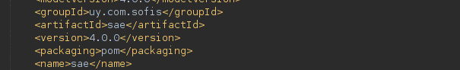

La forma más simple de cambiar la versión en el proyecto padre y todos sus módulos es la siguiente:
Paso 1: Posicionarse en Netbeans sobre el proyecto padre:

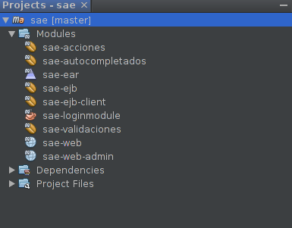

Paso 2: Presionar Ctrl+Shift+h, esto desplegara una ventana que permite realizar cambios de texto a nivel del proyecto.

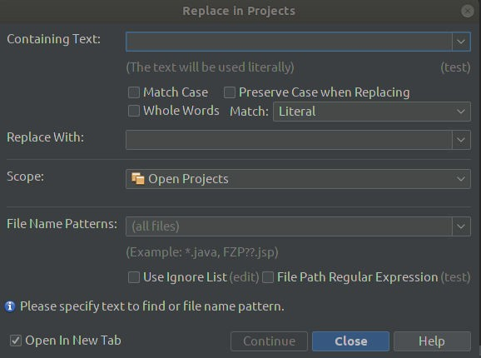

Paso 3: En containing text (texto que deseamos reemplazar) ingresamos el texto del pom que refiere a la versión, en este caso <version>4.0.0</version>. En Replace With ingresamos el texto reemplazante, como ejemplo, <version>4.0.1</version>.

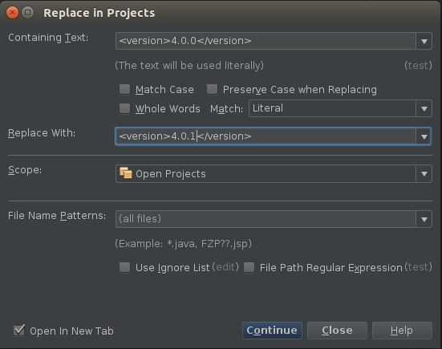

Seleccionamos Continue.
Paso 4: En pantalla se mostrarán todas las posibilidades para reemplazar, hay que revisar una por una viendo que el reemplazo que se hace sea solo de versiones de sae y sus módulos, también se deben tomar en cuenta las versiones que se muestran del archivo missingLicenses.

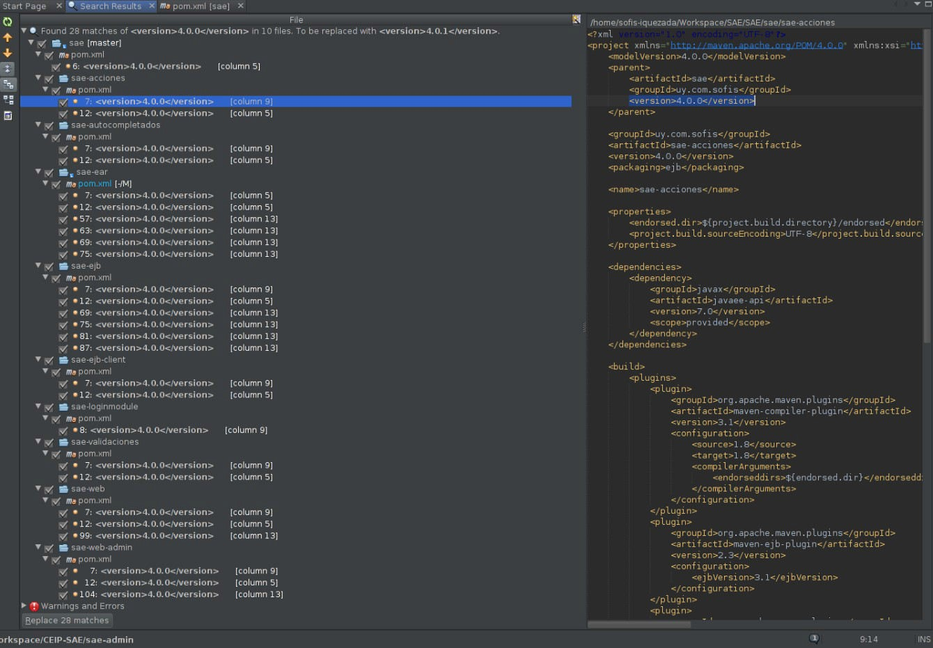

Seleccionamos Replace matches.
Paso 5: Compilar el proyecto con clean and build.

Para SAE-USERS el proceso es el mismo, son los mismos pasos, pero antes del paso 5 se deberá: Abrir el archivo EjbUtils que se encuentra dentro del módulo sae-users-web en uy.com.sofis.web.utils.

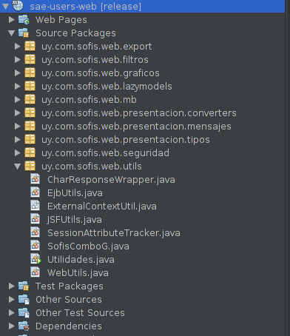

Modificar la siguiente línea para que tenga el nuevo número de versión: final String moduleName = "sae-users-ear-0.1.0/sae-users-ejb-0.1.0";
Y luego proceder con el paso 5.

